Békéscsaba, 2021. március 28. (vasárnap)

Hely | Idő | PRÓBÁK
NYÁRI IDŐSZÁMÍTÁS
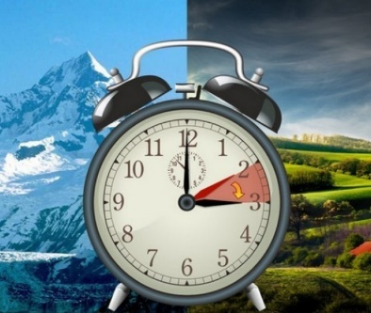

hajnalban 2:00 órakor 3:00 órára kell előreállítani az órát.
ELŐADÁS
streamelt előadások  Jegy.hu | Balkán Kobra; Egri csillagok; Elnémult harangok; Mario és a varázsló; Tanulmány a nőkről; Vesztegzár a Grand Hotelben; Szárnyad árnyékában
Sík Ferenc Kamaraszínház
Stúdiószínház
Intimtér
Vendégjáték

